Aankondigingen
Combi NL wedstrijden 2023
Georganiseerd door de WSV Hoorn
Onder verantwoordelijkheid van het Watersportverbond (KNWV)
te houden op
Zondag 17 september 2023 op het Markermeer

Voor de klassen:
Optimist Junior, Optimist Benjamin, Optimist Groen, Optimist Qube
Splash, RS-Feva, ILCA4, ILCA6, Hansa 2.3, Laser 2
Voor de jeugd tot 21 jaar

(DP) Duidt een regel aan waarbij een andere straf dan uitsluiting kan worden opgelegd, ter beoordeling aan het protestcomité (DPI).
(NP) Duidt een regel of bepaling aan waarvan de overtreding geen grond is voor protest door een boot.

DE REGELS
  - De wedstrijdserie is onderworpen aan de Regels, zoals gedefinieerd in de Regels voor Wedstrijdzeilen (RvW) 2021 - 2024.
Tevens is het Jeugdreglement voor Optimisten Groen van toepassing (zie Bijlage C).

  - De aankondigingen voor de CombiNL zijn te vinden op www.combinl.nl

  - Iedere deelnemer, die woonachtig is in Nederland, dient in het bezit te zijn van een geldige startlicentie van het Watersportverbond (met uitzondering van Optimist Groen en Optimist Qube).

  - (DP) De richtlijnen van het RIVM betreffende Covid-19 zijn tijdens het gehele wedstrijd weekend, ook voor en na de officiële wedstrijden en palavers, van toepassing. Wij verzoeken u vriendelijk ook deze richtlijnen volledig in acht te nemen door o.a. voldoende afstand van elkaar te houden, hygiëneregels op te volgen en niet met grote groepen bij elkaar te komen. Houd ook rekening bij het afmeren van de boten, zorg dat er ten alle tijden voldoende afstand is.

Zie voor de regels
Rijksoverheid https://www.rijksoverheid.nl/onderwerpen/coronavirus-covid-19/cultuur-uitgaan-en-sport/sport
NOC + NSF https://nocnsf.nl/sportprotocol
Watersportverbond: https://www.watersportverbond.nl/kenniscentrum/actuele-thema-s/maatregelen-en-adviezen-voor-de-watersport

  - (DP) Deelnemers en toeschouwers moeten gehoor geven aan elk redelijk verzoek van een official. Niet-naleving kan wangedrag zijn. - Redelijke acties van officials om COVID-19-richtlijnen, -protocollen of -wetgeving uit te voeren, zelfs als ze later overbodig blijken te zijn, zijn geen ongepaste acties of omissies.

WEDSTRIJDBEPALINGEN
  - De wedstrijdbepalingen zijn beschikbaar vanaf 13 september op www.combinl.nl.

(DP) COMMUNICATIE
  - Mededelingen aan de zeilers zullen worden gedaan op het mededelingenbord bij het wedstrijdbureau en digitaal via de whatsappgroep CombiNL Notice Board. Aanmelden bij de Whatsappgroep kan via https://chat.whatsapp.com/HBy4r8MfZjp6ESl5EFrLR2

  - Terwijl hij wedstrijd zeilt, mag een boot noch radiosignalen uitzenden noch radioberichten ontvangen die niet beschikbaar zijn voor alle boten, behalve in noodgevallen. Deze beperking is ook van toepassing op mobiele telefoons.

INSCHRIJVEN EN DEELNEMEN
  - De wedstrijden zijn open voor de klassen Optimist, Optimist Groen, Optimist Qube, Splash, RS-Feva, ILCA4 (4.7), ILCA6 (Radiaal), en Hansa 2.3

  - De wedstrijden zijn open voor alle schepen met een geldige meetbrief. Met uitzondering van Optimist Groen en Optimist Qube.

  - Deelnemers aan de CombiNL moeten aan minimaal twee wedstrijden van een regionale combi hebben deelgenomen.

  - De klassen zijn als volgt gedefinieerd

Klasse | Voorwaarde/ Handicap
Optimist Gold | Door elke combi-regio aangemelde bovenste 20% van het eindklassement van de Optimistklasse (inclusief Benjamin) van die combiregio*
Optimist Silver | Overige inschrijvingen in de Optimistklasse (inclusief Benjamin)*
Optimist Groen Gold | Door elke combi-regio aangemelde bovenste 20% van het eindklassement van de Optimist Groen klasse (inclusief Benjamin) van die combiregio*
Optimist Groen | Overige inschrijvingen in de Optimist Groen klasse (inclusief Benjamin)*
Optimist Qube | Optimisten van Polyethyleen
Splash | SW 116**
ILCA6 (Radial) | SW 110**
ILCA4 (4.7) | SW 117**
RS Feva | SW 106**
Hansa 2.3 | SW 170**
* Als de verdeling van de Goldfleet en de rest van het veld niet evenredig is dan kan de organisatie besluiten om een hoger percentage deelnemers toe te voegen aan de Goldfleet.

** Afhankelijk van het aantal inschrijvingen kan de organisatie klassen samenvoegen. Er wordt dan gevaren onder het SW Handicap.

  - Deelnemers mogen maximaal 20 jaar zijn. Benjamins mogen eind 2023 maximaal 11 jaar zijn.
  - Deelnemers moeten zich uiterlijk maandag 11 september 2023 23:59 uur aanmelden door het inschrijvingsformulier volledig in te vullen op www.combinl.nl.

  - Het maximaal totaal aantal deelnemers aan het evenement is 200.
Inschrijvers worden op volgorde van datum- en tijdinschrijving toegelaten. Als het aantal van 200 inschrijvingen is bereikt dan zullen overige inschrijvers op een wachtlijst worden gezet. De organisatie kan besluiten om het maximaal totaal aantal deelnemers te verhogen.

  - Deelnemers zijn verantwoordelijk voor de juistheid van de informatie die zij verstrekken bij de inschrijving. De organisatie adviseert de deelnemers om hun gegevens te checken op de website van combiNL Wijzigingen in naam, leeftijd, zeilnummer, klassen kunnen worden doorgegeven aan de organisatie voor woensdag 13 september 23:59 uur.

INSCHRIJFGELD
  - Het inschrijfgeld bedraagt:
EUR 28,50 voor 1-mansboten
EUR 35,00 voor 2-mansboten

  - Huur Optimist Qube
Via de organisatie kan een Optimist Qube worden gehuurd
Huurprijs: EUR 7,50
Er is een gelimiteerd aantal boten te huur. Inschrijvers worden op volgorde van datum- en tijdinschrijving toegekend.

RESERVE

RECLAME
Boten kunnen worden verplicht om reclame te tonen die door de organiserende autoriteit is gekozen en geleverd. Als deze regel wordt overtreden, is World Sailing Regulation 20.9.2 van toepassing.

RESERVE

SCHEMA
  - Registratie
Datum | Tijd
15 september | 19:00 – 20:30 uur
16 september | 09:00 – 11:00 uur
16 september | 15:00 – 17:00 uur
17 september | 08:30 – 10:00 uur

  - Wedstrijddag
Zondag 17 september 2023

  - Aantal wedstrijden: Er wordt voor alle klassen naar gestreefd om vier wedstrijden te varen. Het wedstrijdcomité zal zo snel mogelijk na de finish beginnen met een nieuwe startprocedure. Indien mogelijk is er een (wal)pauze is voor Optimist Groen deelnemers, dit wordt bij het palaver bekend gemaakt.

  - Het palaver zal om 9:15 uur zijn op de WSV Hoorn nabij of in het clubgebouw “De Loods”.

  - De tijd van waarschuwingssein van de eerste wedstrijd zal om 10:25 uur zijn.
Om deelnemers te waarschuwen dat een wedstrijd of wedstrijdreeks spoedig zal beginnen, zal de oranje startvlag worden gezet met één geluidsein vijf minuten voor het eerste waarschuwingssein van een nieuwe startserie. Deze vlag is daarna het merkteken van de startlijn.

  - Na 15:00 uur zal er geen waarschuwingssein meer worden gegeven. Indien echter het waarschuwingssignaal voor de laatste wedstrijd vóór of om 14.55 uur wordt gegeven zal, bij het afbreken van de startprocedure of na het geven van een algehele terugroep, de start van deze laatste wedstrijd worden doorgezet.

CONTROLE EN UITRUSTING
  - Elke boot met een officieel zeilnummer moet een geldige meetbrief kunnen tonen. De organisatie kan hier op individuele basis van afwijken.
  - Elke boot moet voldoen aan de klassenvoorschriften.

  - Boten mogen elk moment geïnspecteerd worden

RESERVE

LOCATIES
  - Stalling boten: (afhankelijk van het aantal inschrijvingen per klasse kan dit nog wijzigen)
Op en nabij het terrein van WSV Hoorn, Julianapark 1; 1621 MR Hoorn, 0229-213 540; www.wsvhoorn.nl/locatie/
Wegtrailers kunnen buiten het terrein in het Julianapark worden gestald.
RIB’s kunnen te water worden gelaten bij:
- Marina Kaap Hoorn, Schelphoek 4, 1621 MK Hoorn
Auto’s kunnen (gratis) worden geparkeerd op het parkeerterrein Nieuwe Wal 4, 1621 MB Hoorn
Camperplaatsen zijn beschikbaar op de Grashaven Hoorn, Visserseiland 221 te Hoorn, telefoon 0229-215208 https://www.grashavenhoorn.nl/
  - Bijlage A geeft de locatie van de havens aan.
  - Bijlage B geeft bij benadering de locatie van het wedstrijdgebied aan.

DE BANEN
  - De verdeling van de klassen over de Race areas en de banen worden in de wedstrijdbepalingen bekend gemaakt.

STRAFSYSTEEM
  - Voor alle Klassen wordt RvS 44.1 gewijzigd ,de twee-ronden-straf wordt vervangen door een één-ronde-straf .

SCOREN
  - Eén wedstrijd moet zijn voltooid om een evenement geldig te maken.

  - Wanneer 5 of meer wedstrijden zijn voltooid, zal de seriescore van een boot het totaal zijn van zijn wedstrijdscores met aftrek van de slechtste score.

  - Indien de Optimist en Optimist Benjamin in 1 startgroep starten, zullen van de twee klassen een apart klassement bijgehouden worden. Benjamin-zeilers tellen voor beide klassementen mee.

(DP) ONDERSTEUNINGSBOTEN
  - Teamleiders, coaches en andere begeleidende of ondersteunende personen (anders dan in hun taak als Rescueboten) mogen zich niet in het wedstrijdgebied bevinden van het moment van het voorbereidingssein totdat alle boten zijn gefinisht of zich hebben teruggetrokken of het wedstrijdcomité het sein heeft gegeven voor uitstel, algemene terugroep of afbreken.

  - Boten van ondersteunende personen moeten bij de registratie van de deelnemers worden aangemeld. Daarbij krijgen zij een vlag, die zij tijdens de wedstrijden zichtbaar moeten voeren en na de wedstrijd weer moeten inleveren bij het Informatiebureau.

17- 21 RESERVE

RISICOSTATEMENT
  - RRS3 stelt: 'De verantwoordelijkheid voor de beslissing van een boot om deel te nemen aan een race of om te blijven racen is van haar alleen.' Door deel te nemen aan dit evenement is elke deelnemer het ermee eens en erkent hij dat zeilen een potentieel gevaarlijke activiteit is met inherente risico's. Deze risico's omvatten sterke wind en ruwe zeeën, plotselinge veranderingen in het weer, het falen van apparatuur, fouten in de beheersing van boten, slechte zeemanschap door andere boten, verlies van evenwicht op een onstabiel platform en vermoeidheid wat resulteert in een verhoogd risico op letsel. Inherent aan de zeilsport is het risico van blijvend, catastrofaal letsel of de dood door verdrinking, onderkoeling of andere oorzaken.

VERZEKERING
  - Elke deelnemende boot moet verzekerd zijn voor wettelijke aansprakelijkheid met een minimumbedrag van € 1.500.000,= per incident of het equivalent daarvan.

PRIJZEN
  - In iedere klasse zullen prijzen uitgereikt worden. Het aantal prijzen per klasse zal bepaald worden door het aantal inschrijvingen. De organisatie behoudt het recht om klassen samen te voegen.
Voor Optimist Benjamin worden aparte prijzen uitgereikt.

` De prijsuitreiking vindt zo spoedig mogelijk na afloop van de laatste wedstrijd plaats op
de WSV Hoorn.

NAAM BEELD EN PORTRETRECHT
  - Door aan dit evenement deel te nemen, verlenen deelnemers de Organiserende Autoriteit automatisch het recht om, zonder vergoeding, eeuwigdurend en naar hun eigen goeddunken, elke fotografische, audio en video opname en andere reproducties van hen te maken, te gebruiken en te tonen, die op het water of op de evenement locatie zijn gemaakt vanaf de tijd van aankomst op de locatie tot de tijd van hun definitieve vertrek

.
  - Door in te schrijven voor dit evenement, verlenen de inschrijvers de Organiserende Autoriteit toestemming om persoonlijke gegevens, zoals vermeld bij inschrijving, op te slaan en te verwerken en de uitslagen met bemanning namen en boot naam op te slaan en te publiceren. De persoonlijke gegevens zullen niet met anderen gedeeld worden. De inschrijfgegevens en uitslagen zullen minimaal een jaar bewaard blijven doch niet langer dan voor de organisatoren noodzakelijk

`

VERDERE INFORMATIE
Voor verdere informatie, neem contact op met
Petra de Wit
06-15112938
jeugd@wsvhoorn.nl.

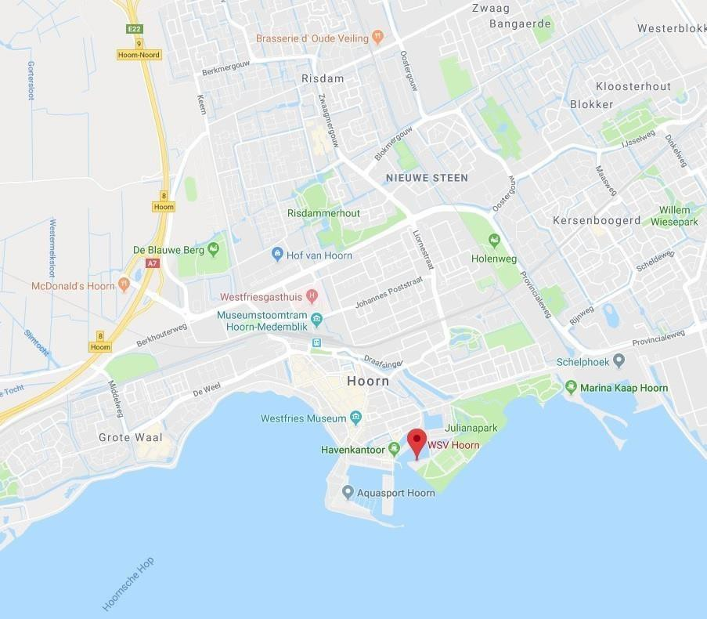
BIJLAGE A: Locatie WSV Hoorn

Locaties Hoorn

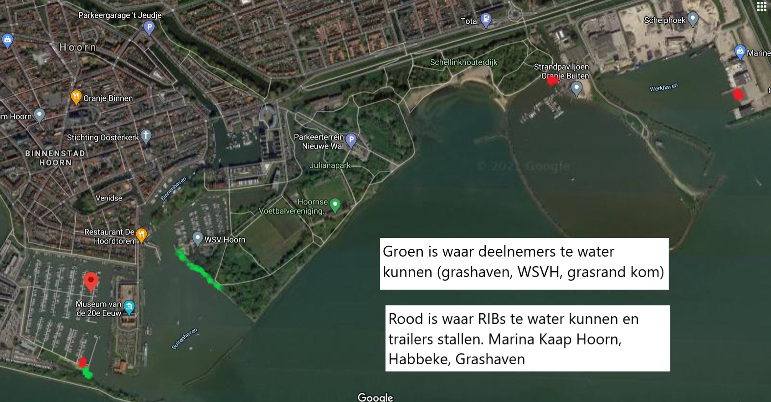

BIJLAGE B: Wedstrijdgebied WSV Hoorn
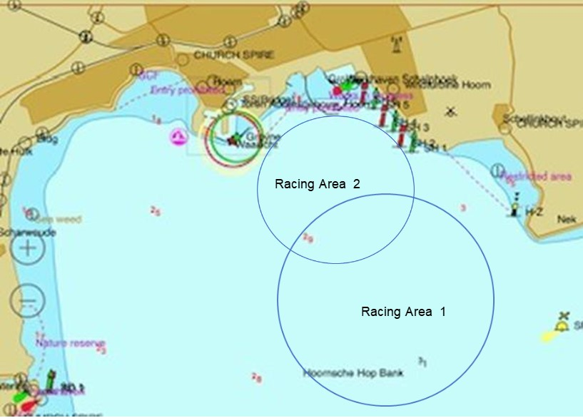

Racing Area 1 en Racing Area 2

BIJLAGE C Jeugdreglement voor de Optimist Groen en Qube klasse

- Veiligheid
Je mag alleen wedstrijdzeilen als je alles aan je eigen veiligheid hebt gedaan: Altijd een goed zwemvest dragen. Boot goed in orde: luchtzakken vol, goede mastborging, landvast minimaal 8 meter lang (8 mm dik)

- Eerlijk zeilen
Tijdens een wedstrijd MOET je altijd sportief en eerlijk zeilen. Je moet zelf volgens de regels zeilen; ook als anderen om je heen dat niet doen. Tegen die zeilers dien je een protest in.

- Vermijden
Boten mogen niet met elkaar botsen, of elkaar aanraken! Ook als je voorrang hebt moet je alles doen om een botsing te voorkomen, door snelheid te minderen (schoot los) en van je tegenstander weg te draaien.

- Voorrang
- Als je zeil aan de rechterkant van de boot zit (jij zit dan aan de linkerkant van de boot) vaar je over stuurboord (rechts).

- Dan moet je ruimte geven aan iedereen die zijn zeil over bakboord (links) heeft staan. Die boten hebben hun zeil aan de linkerkant en de stuurman zit aan de rechterkant van die boot. Dit is basisregel die boven alle andere voorrangsregels gaat.

- Wanneer boten naast elkaar liggen moet de boot die boven de andere boot ligt
“uitwijken” (vrijblijven).

- Dat betekent dat de boot die “dichter bij de wind” is, ruimte moet geven aan de boot naast hem als die boot verder van de wind af is.

- Wanneer boten over dezelfde boeg liggen maar niet naast elkaar, moet de achterste boot uitwijken.

- Een boot die overstag gaat moet uitwijken. Ook als je voorrang hebt mag je niet zo van richting veranderen dat anderen meteen moeten uitwijken (of helemaal niet kunnen uitwijken).

- Als je naast elkaar bij de boei komt (of bij een andere hindernis waar je omheen moet), moet de binnenste boot ruimte krijgen om er omheen te kunnen gaan. De buitenste boot moet dus “uitwijken” (ruimte geven).

- Start
Op het startschot moet je achter de startlijn zijn.
Na het startschot moet je de baan varen die door de wedstrijdorganisatie is aangegeven.
Je mag een boei van de baan niet raken.

- Foutje?
Als je denkt dat een andere boot een regel heeft overtreden of je twijfelt over de regels op enig moment in de wedstrijd, moet je het incident na de wedstrijd voorleggen aan de persoon die het palaver doet bij de Optimist Groen (de adviseur). De adviseur zal het voorval bespreken bij de nabespreking en kan dan twee punten toevoegen aan de score van iedere boot die een regel heeft overtreden. Als de overtreding ernstig is kan de adviseur extra punten toevoegen.

- Een straf nemen
Als je zelf een fout maakt, kan je dat weer goed maken door één rondje te draaien: 1x overstag en 1x gijpen.

- Aanwijzingen
Tijdens de wedstrijd mag je best eens een aanwijzing krijgen van begeleiders, als deze er maar op is gericht om de wedstrijd op een goede, leerzame en eerlijke manier voort te zetten en te voltooien.

